Номер – tst55
Название - tst55_ bpmn_copy_paste, проверка copy/paste в bpmn
Просьба проверить выполнение Copy/Paste в редакторе.

- Копирование в пустой процесс (не содержащий элементов)

Копирую все элементы в процессе, вставляю в другой процесс:

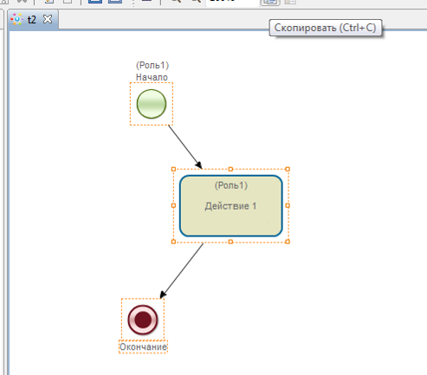

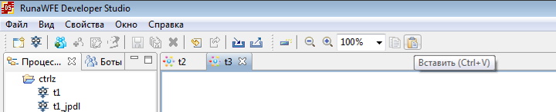

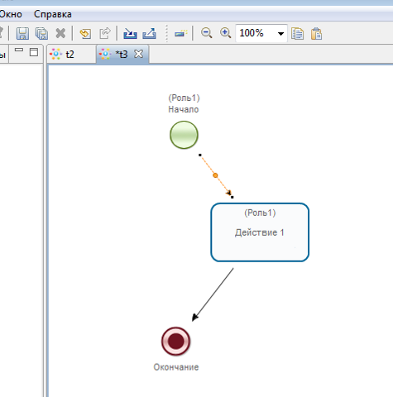

Вставка выполнилась

- Проверка работы Ctrl+C/Ctrl+V

Работает

- Замечание: В контекстном меню отсутствует Копирование/Вставка
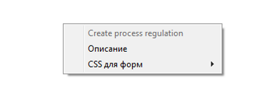

- Попытка копирования из jpdl в bpmn и наоборот

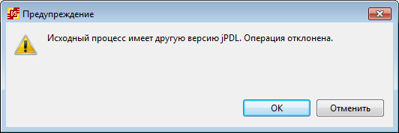

Не выполняется

- Выделил все с помощью ctrl+A, сделал Paste в другом процессе, получил NPE

java.lang.NullPointerException
at ru.runa.gpd.editor.CopyGraphCommand.execute(CopyGraphCommand.java:80)
at org.eclipse.graphiti.ui.internal.editor.EmfOnGefCommand.execute(EmfOnGefCommand.java:54)
at org.eclipse.graphiti.internal.command.GFPreparableCommand2.doExecute(GFPreparableCommand2.java:37)
at org.eclipse.emf.transaction.RecordingCommand.execute(RecordingCommand.java:135)

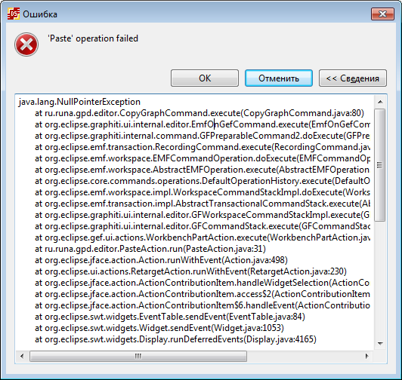

https://sourceforge.net/p/runawfe/bugs/698/

UPD: Проблема копирования возникает при копировании Переходов

- После очередного копирования/вставки, процесс перестал открываться

java.lang.RuntimeException: Node not found in process definition: ID4, all nodes: []
at ru.runa.gpd.lang.model.ProcessDefinition.getGraphElementByIdNotNull(ProcessDefinition.java:348)
at ru.runa.gpd.lang.par.GpdXmlContentProvider.read(GpdXmlContentProvider.java:58)
at ru.runa.gpd.lang.par.ParContentProvider.readAuxInfo(ParContentProvider.java:56)
at ru.runa.gpd.ProcessCache.cacheProcessDefinition(ProcessCache.java:62)

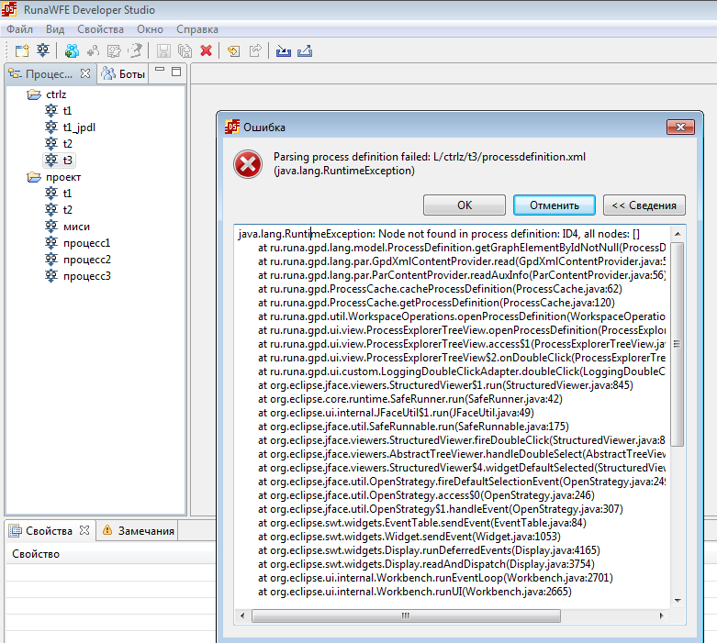

- Проверка вставки в случае присутствия части схемы

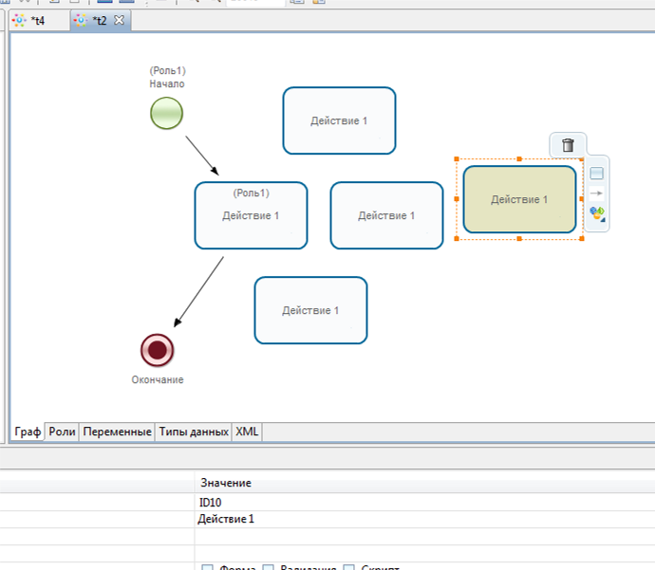

Все вставляемые элементы получают новый ID

- Проверка копирования всех элементов, представленных в палитре

Выделяю мыышью, копирую
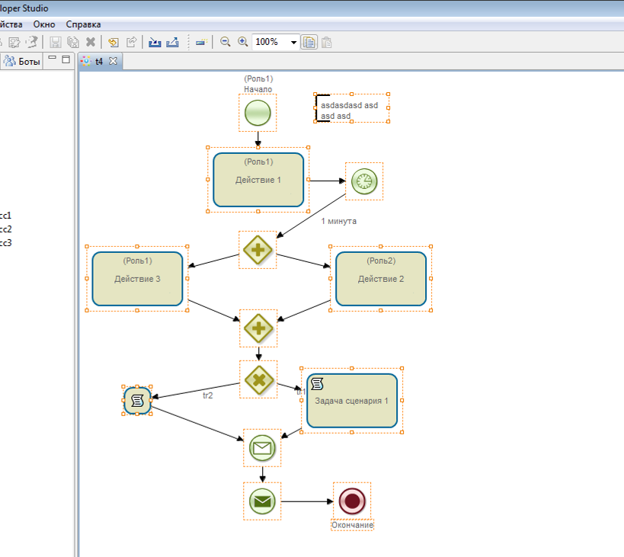

Вставка:
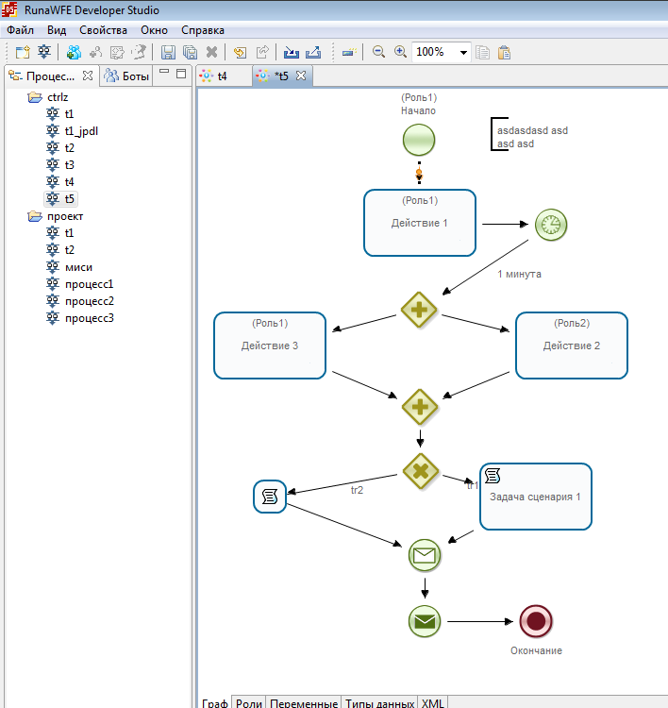

Успешно скопировано, при этом Роли и переменные, а также обработчики тоже успешно скопированы

- Копирование подпроцессов, мультиподпроцессов

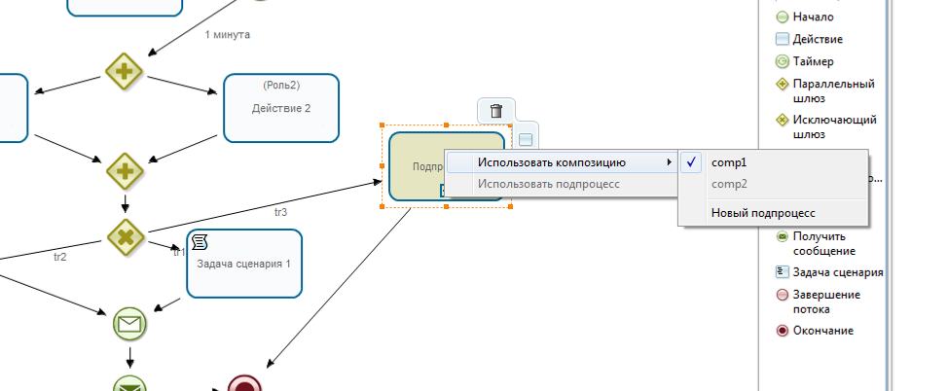
Вставка:

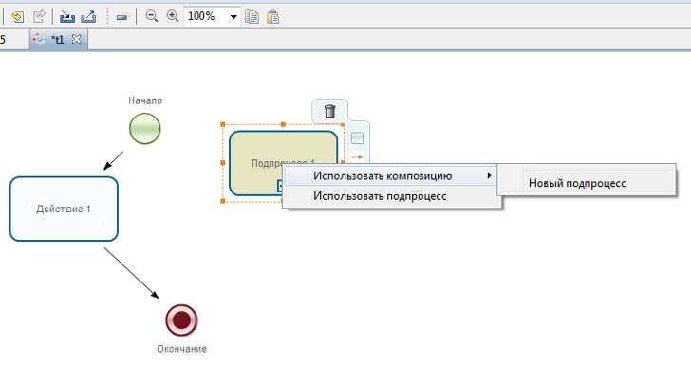

При копировании композиции, подпроцессы не копируются

- Копирование форм

В узле имеется форма, копирую действие в другой процесс

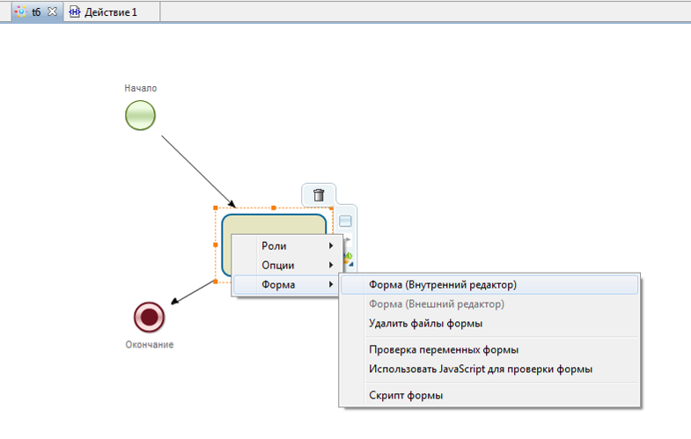

Вставка:
Форма скопирована, переменная также скопирована

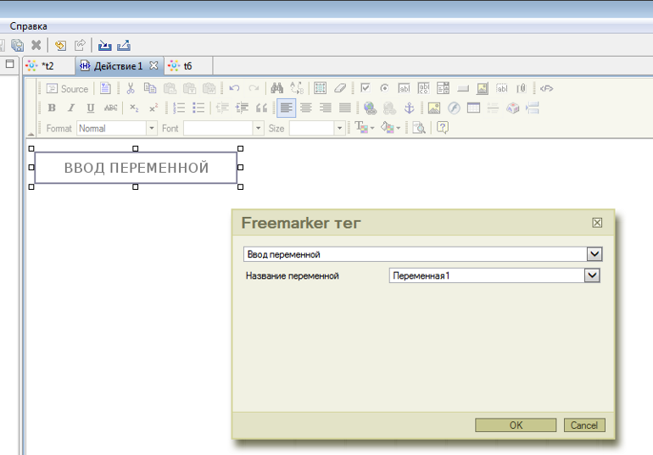

Шаблонная форма тоже копируется
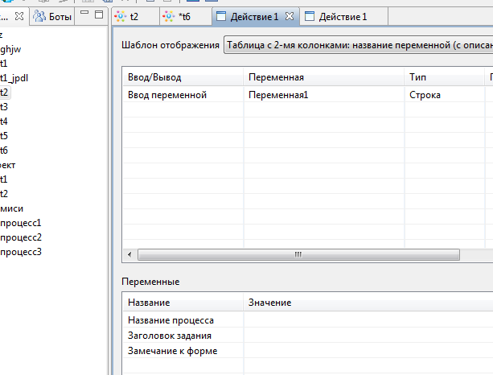

- Копирование узла с формой, содержащего переменную в другой процесс с переменной такого же название но другого формата

В процессе p1 имеем переменную Var1 строку,

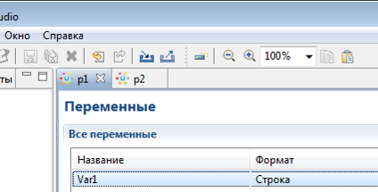
копирую узел с формой в которой вводится данная переменная в процесс p2, в котором имеется переменная с таким же названием, но другого формата (Целое число)
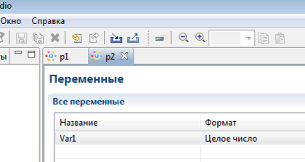

Вставка, предложение заменить:

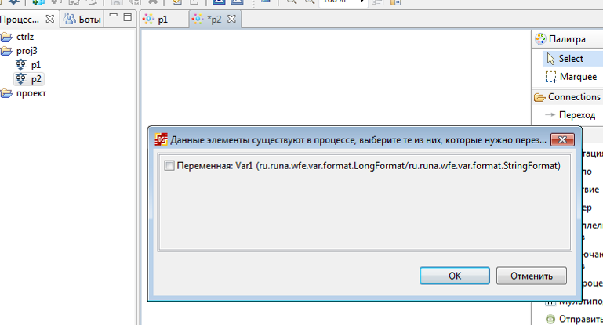

1). Копирую без замены:
Проблем не найдено, переменная не перезаписана
2). Копирую с перезаписью:

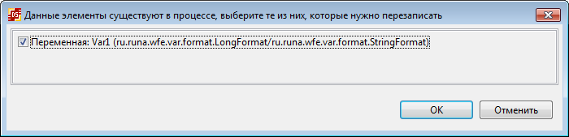
Переменная поменяла формат

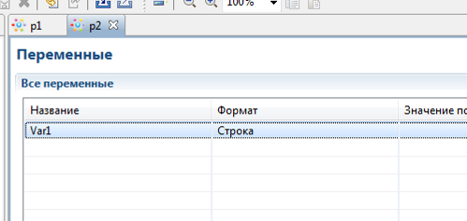

3). Копирование с заменой, при этом переменная Var2 типа Флаг, используется в Исключающем шлюзе, а замена на формат Строка

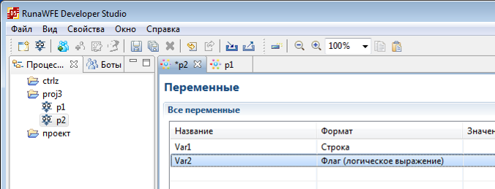
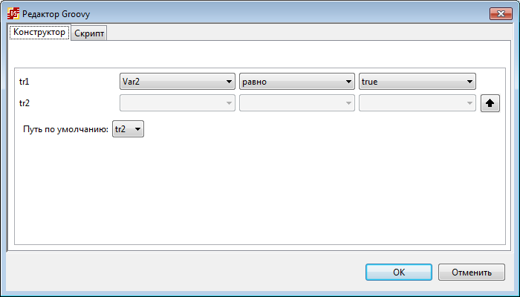
Вставка:
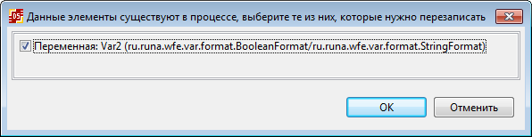

Получаем:

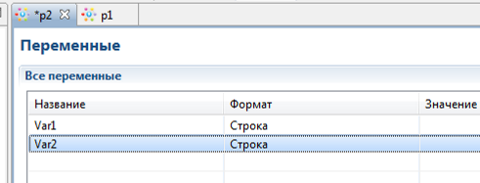

В исключающем шлюзе:
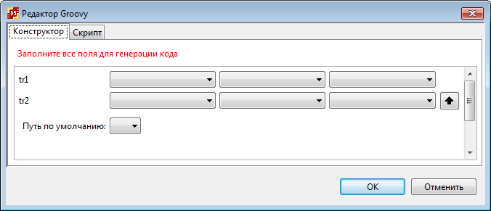

Конфигурация сбросилась, ошибок нет

- Копирование Ролей

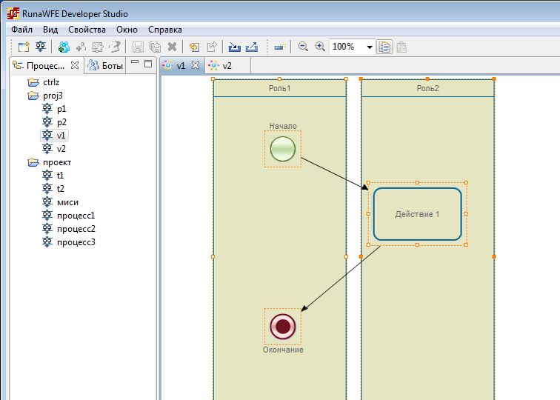

Вставка:

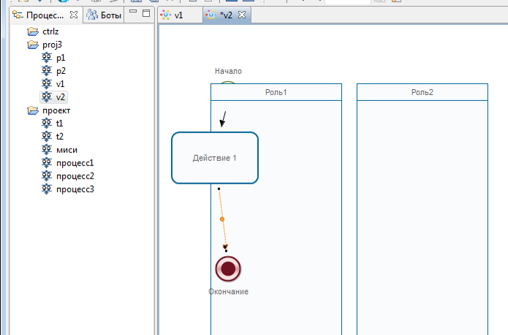

При вставке располажение элементов не соблюдается

Копирование ролей в процесс с опцией “Показывать Роли на графе=нет”

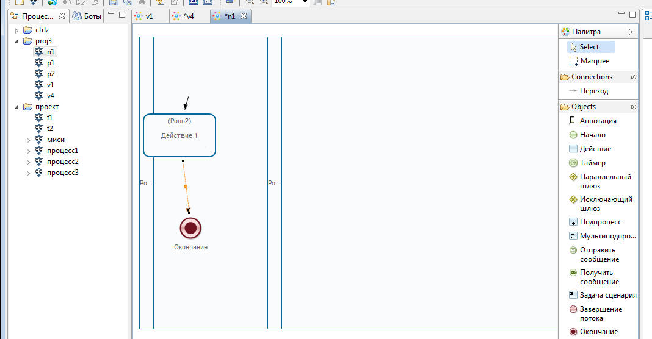

Копирование выполняется, но скорее всего такое копирование не должно работать

https://sourceforge.net/p/runawfe/bugs/700/

Проверка багфиксов на сборке от 08.07.14

- https://sourceforge.net/p/runawfe/bugs/698/

Копирование переходов отдельно не выполняется, ошибка не возникает.
Через ctrl+a, переходы выделяются, но проблема не возникает

исправлено

- https://sourceforge.net/p/runawfe/bugs/699/

Конкретно проблемы не открытия процесса не смог воспроизвести, но при копировании один раз получил такой же Exception

java.lang.RuntimeException: Node not found in process definition: ID7, all nodes: [ID3, ID10]
at ru.runa.gpd.lang.model.ProcessDefinition.getGraphElementByIdNotNull(ProcessDefinition.java:348)
at ru.runa.gpd.editor.CopyGraphCommand.execute(CopyGraphCommand.java:154)
at org.eclipse.graphiti.ui.internal.editor.EmfOnGefCommand.execute(EmfOnGefCommand.java:

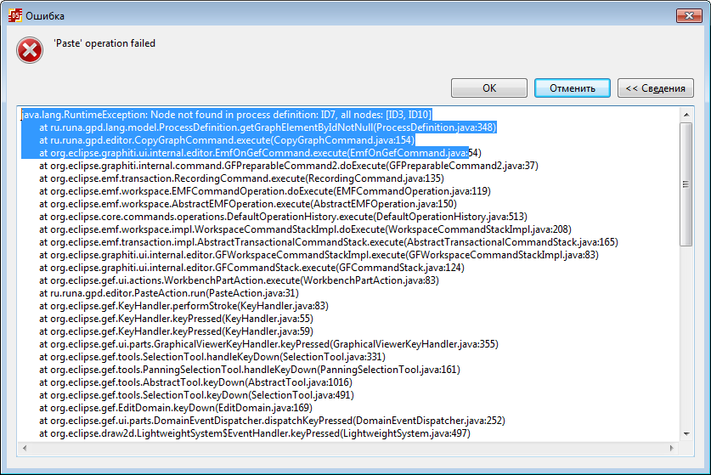

UPD: Возникло в ситуации, когда узел который был скопирован, удалил из процесса источника, открыл новый тикет
https://sourceforge.net/p/runawfe/bugs/702/

- https://sourceforge.net/p/runawfe/bugs/700/

Роли копируются только в процессы с опцией “Показывать Роль=НЕТ”

исправлено

UPD: Не исправлено, сама Роль не появляется на графе при копировании, но процесс помечается как измененный, иногда в этом случае не работает передвижение существующих элементов. Кроме того после сохранения и переоткрытия, Роль отображается.

Не исправлено

Сборка от 09.07.14 (svn 5770)

- https://sourceforge.net/p/runawfe/bugs/700/

>- Если сохранить и переоткрыть процесс, то Роль отображается. Вот именно это я починил.

Исправлено

>при этом перестает работать перемещение существующих элементов графа.

Ситуация с неработающим перемещением элемента после вставки, осталась.
Возникает похоже если при вставке имеется выделенный элемент и он попадает на область в которую предположительно вставляется роль. Записал видео воспроизведения.

Не исправлено

